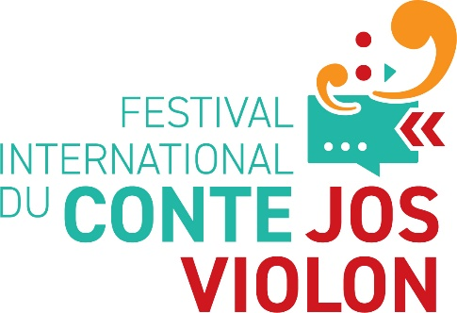
PROPOSITION DE SPECTACLE
Édition 2022
INFORMATION SUR L’ARTISTE OU LE COLLECTIF
Prénom et nom
Nom du collectif
Adresse complète
Téléphone
Courriel
Site Internet
Disponibilités | Disponible du 14 au 23 octobre 2022 en tout temps  Autre (précisez) :
INFORMATION SUR LA PRESTATION
Artistes impliqués
Titre de la prestation
Durée
Cachet demandé
Clientèle visée | Tout-petits (7 ans et moins)  Enfants (8 – 12 ans)  Adolescents (12 – 17 ans)  Adultes (18 ans et plus)  Autre (précisez) :
Description brève de la prestation
(150 mots max.)
Lien avec la thématique
TIRE-TOI UNE BÛCHE
(150 mots max.)
À joindre en annexe | Brèves notices biographiques de tous les artistes impliqués  Liens vers un extrait audio/vidéo d’une prestation  Devis technique pour la prestation proposée  Autre matériel (précisez) :
Pour transmettre | Retournez ce formulaire rempli accompagné des annexes au plus tard le 15 mars par courriel à info@josviolon.com Informations : 418-837-4174 (du lundi au vendredi)

